 | ROTARY YOUTH EXCHANGE COMMITTEE  DISTRICT 3490 , TAIWAN  國際扶輪第3490地區青少年交換委員會
MONTHLY REPORT FOR OUTBOUND STUDENT
扶輪青少年交換學生月報告書

Month(月份)： 2011年 1月
Student‘s Name(學生姓名)： 林鴻益 Nash
Country(派遣國家)： 中華民國(台灣)
District(派遣地區)： D3490
Sponsor Club(派遣社)： 三峽扶輪社
Host Club(接待社)： RC STRATHROY
Present Address(現階段住址，請隨時更新最新住址)：
1633 KATESVILLE DRIVE,
KERWOOD, ON N0M 2B0

ACTIVITIES DURING THIS MONTH:(以下每項回答至少需有200字)
- Public speaking for Rotary meeting etc. attend or listening visits if any：
(參加當月扶輪例會情形)
我們這個月底在扶輪社社員的家裡開了派對，並且規定來的人都要準備食物。而我就準備了煎餃(全程手工自造，從裡面的餡料、外面的皮以及把它包起來，到最後把他煎熟都是我一個人全手包辦的。)當晚，有許多好吃的私房菜，例如:炭烤肋骨、泰式炒麵、凱薩沙拉及香雞排，而我的煎餃大受好評，而且還有扶輪社社員問我說可以給我你的菜單、並且可以教我怎麼做嗎?在二月的第一次例會裡我哭了，因為我提早換轟家，並在是在扶輪社例會完後就會馬上搬(連跟轟媽、轟爸說再見的機會都沒有)，我的YEO就點我起來問我有什麼感想，有什麼話要對大家說的，然後我就直接給它哭了，到現在回想起來的，我到底講什麼我也記不得，就讓它隨風跑過去巴!
- Describe your daily activities at present (School, Private invitations etc.)：
(描述當月參與活動,如：學校、私人宴會等)
聖誕節假期結束後，學校接下來的行程就是-期末考了。現在每一堂課裡不是在自習就是做自己的事情，所以現在的我都不知道該做什麼事情，就發呆、開開電腦及上網看看台灣的新聞。因為我要搬到第二個寄宿家庭了，所以轟媽有在家裡舉辦一個派對給我，雖然在場的加起來只有4個人，但都是很熟的，所以那晚給我真的是有一個很好的回憶，轟媽還特別做一個蛋糕給我，並且在蛋糕上面還用巧克力寫我的名子加上I LOVE YOU.我的心就真的融化了。

- Total Impression of month：
(當月生活印象及感想)
所有的事情都結束了，不管是學期還是轟家，馬上就是要換新的了，這真的是一大的衝擊。新的學期又要去適應新的老師和同學，這聽起來真的是很累，但對我又是另一個經驗去學習新的東西。路上的雪漸漸的融化掉了，這好像跟我以前想像的不一樣，我以前對加拿大的印象是大雪一直飄下來，然後覆蓋了所有的樹木，從窗外看出去的東西一切都是雪白的；但是現在從窗外看出去卻不是一片雪白，地上的雪都跟泥土混在一起，有時候看起來真的是有點髒。第二個寄宿家庭是在農場，他們那個鎮的人口只有100人左右，一聽到這個我就整嚇到了，一百人我們家那條街出去就不止一百人了，但是我有很多朋友是住在那邊，所以聽起來我不會太寂寞，而且他們每個星期日都有football night((美式足球夜))都會跑去親戚或朋友家裡看足球，所以我會很有得玩摟!
- Suggestion / Question：
(建議及感想)
這個月底就要換寄宿家庭了，心裡總是有那種無比的感傷，畢竟跟他們相處了我這一次交換學生的前六個月，而在這幾個月的時間哩，是我語言最不通，並且很害羞去找人講話，但他們的生活方式把我這些問題全部解決掉了，我在朋友面前不再害羞，也很勇敢的表達自己的想法、想要吃什麼東西就跟轟家講，我真的很感謝他們，現在的我還記得我們第一次在機場見面做的第一件事，那就是給彼此一個深深的擁抱，那時候我的心真的是融化掉了。在這六個月裡頭，太多的點點滴滴，第一次跟外國人住在一起、第一次看到雪在自己面前掉下來、第一次離開台灣那麼久卻不會有想家的感覺，因為他們給我了像家裡般的溫暖，所以我根本不會有所謂的''思鄉病''。話說我下一個轟家是在Strathroy旁的附屬小鎮，到鎮中心要10分鐘，新的冒險就要開始了，精彩的明天還是在等著我去闖。

- No. of times met counselor： Date：dd / mm / yyyy
(當月與接待社顧問會面次數及
3次，日期則是1/3/2011、1/10/2011、1/17/2011
- 會面溝通話題：
問候寒暄。我比較少跟顧問互動，因為我的很多事情都是我的YEO在管，所以跟YEO聊天的次數較多，也比較熟。
- 語言學習課程情形：每周 0次/ 0 小時。
因為接待我學習的扶輪社社友家裡有事情，所以都取消掉了。

- 語言學習成效及感想：
This reports should be sent to：Governor Office (Youth Exchange Committee)
( Before the 5th of next month , 次月5日繳交 )
※各位Outbound如有任何與接待地區有互相適應上的困難，請務必先試著與接待地區溝通協調，如有需要地區YEP委員會協助，也請來信告知，當更換接待家庭時，一定要告知我們。請各位要加油喔！你們是最棒的。

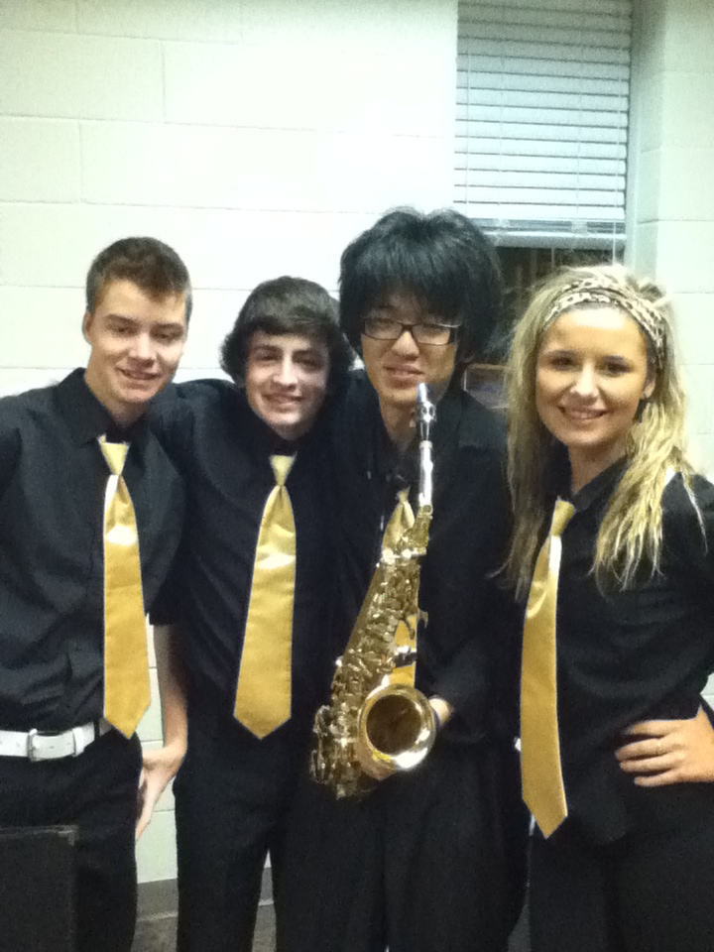
(照片敘述一 :在管樂團經常在一起的夥伴。左邊第一位是打擊、左邊第二位是上低音號、右邊第二個是我吹薩克斯風、右邊第一個是吹長笛。)

(照片敘述二：在家裡車道面前幫忙鏟雪，這也是我第一次感覺到下太多雪也是一次見很煩的事情。 )

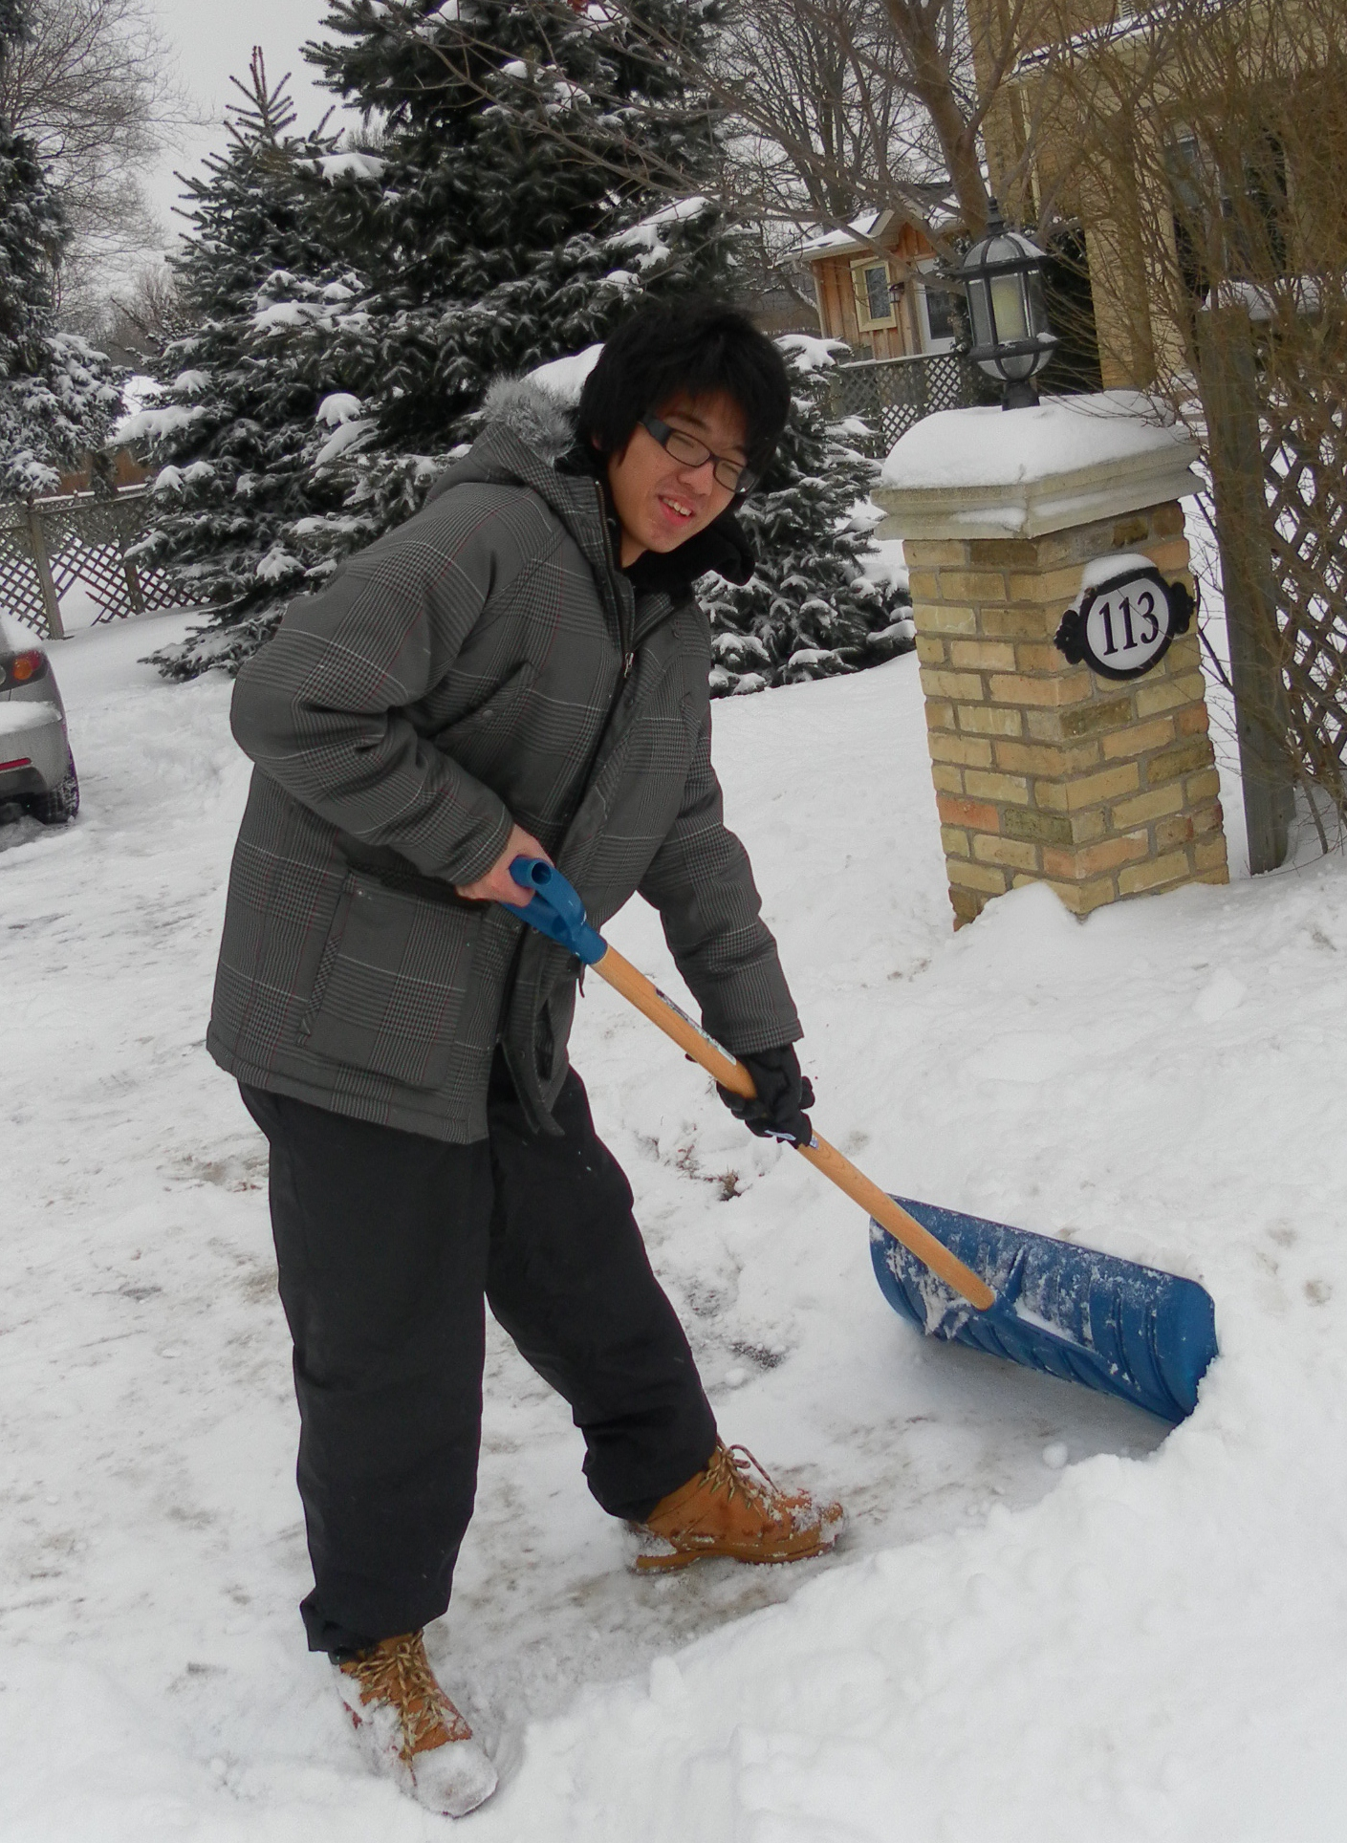

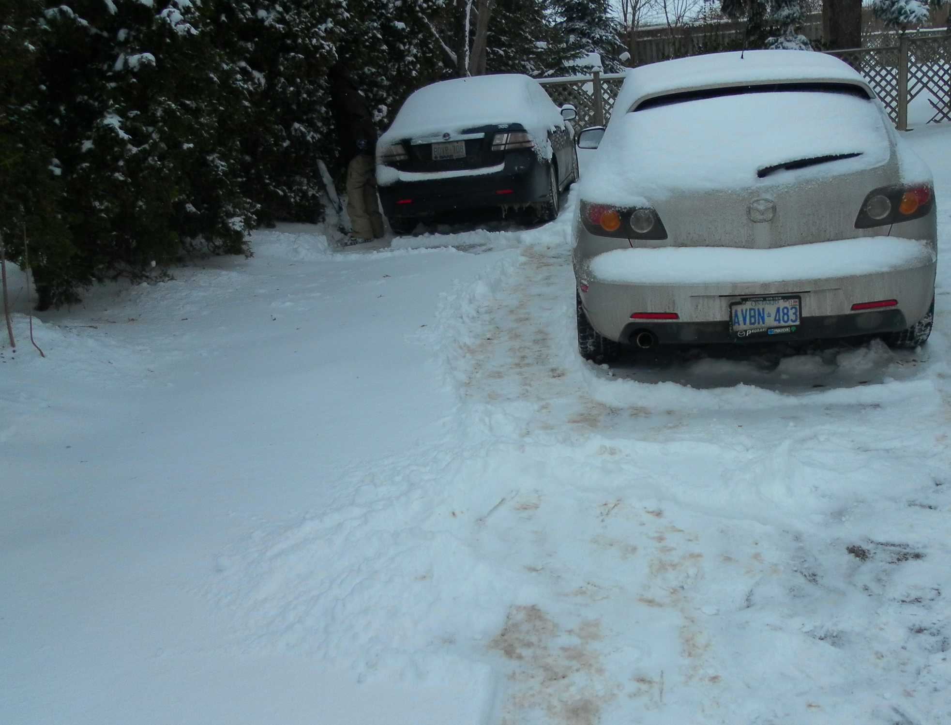
(照片敘述三 : 每天早上起床的時候都是這樣子，車的屋頂上是一層薄薄的雪。)
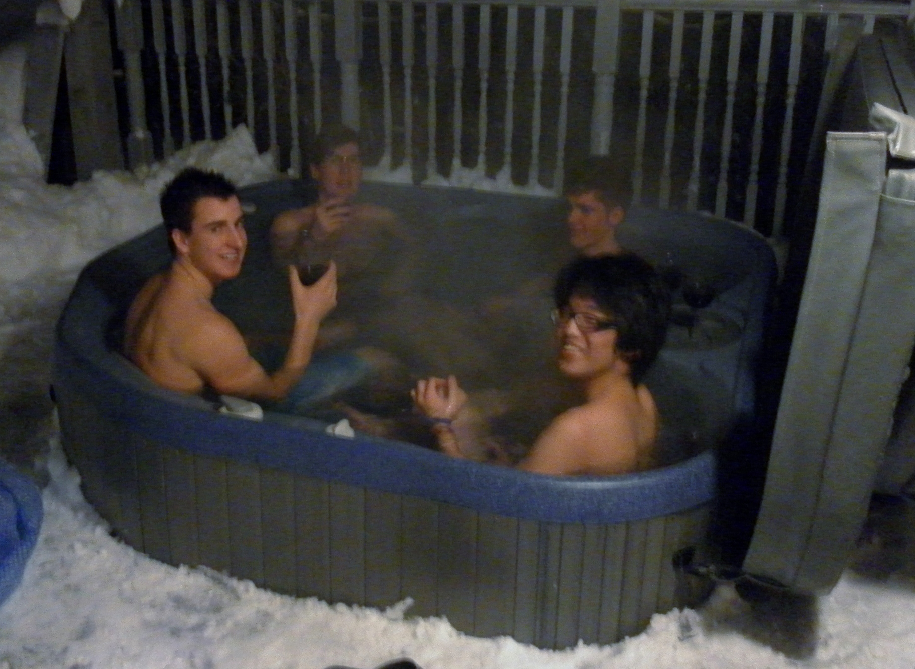
(照片敘述四: 和哥兒們討論下一件要事情要做啥。)

